Słuch fonematyczny
Co to takiego?
Słuch fonematyczny (lub) fonemowy to umiejętność rozróżniania fonemów (czyli najmniejszych elementów mowy, w uproszczeniu można je utożsamiać z głoskami). Dzięki tej umiejętności potrafimy odróżnić np. k od g czy sz od s, a w konsekwencji słowo szale od sale, czy kura od góra.
Słuch ten kształtuje się bardzo wcześnie od około 1-2 r.ż do 7 r.ż.
Jego zaburzenia mogą prowadzić m.in. do dysleksji, wad wymowy, trudności w pisaniu i czytaniu, zubożenia słownictwa itp., dlatego tak ważne są ćwiczenia słuchu fonematycznego.

Przykładowe ćwiczenia słuchowe:
„Kaczka czy taczka?” (rozróżnianie głosek k i t)
Przed rozpoczęciem zabawy rodzic pyta dziecko, jakie głoski słyszy na początku wyrazów taczka i kaczka. Dziecko swobodnie spaceruje po pokoju. Na hasło: taczka – kuca, głową dotykając kolan: zamienia się w główkę kapusty, którą ogrodnik układa na taczce .
Na hasło; kaczka – kuca i łapie się za kostki, w tej pozycji spaceruje, kołysząc się na boki: jest kaczką spacerującą po ogrodzie.
Rodzic zmienia kolejność wypowiadanych słów tak, by dziecko nie przyzwyczaiło się do schematu.

„Kura czy góra?”(rozróżnianie głosek k i g)
Przed rozpoczęciem zabawy rodzic pyta dziecko, jakie głoski słyszy na początku wyrazów kura i góra. Dziecko spaceruje swobodnie po pokoju. Na hasło: kura – kuca, zamieniając się w kurę. Na hasło: góra – staje na palcach i unosi w górę ręce: kura pokazuje, jakie jajka zniosła. Rodzic zmienia kolejność wypowiadanych wyrazów tak, by dziecko nie przyzwyczaiło się do schematu.

„Roch czy loch?” (rozróżnianie głosek r i l)
Pan Języczek zwiedza zamkowe lochy, w których straszy rycerz Roch. Przed rozpoczęciem zabawy rodzic pyta, jakie głoski słychać na początku wyrazów Roch i loch. Na hasło: loch – dziecko chodzi na palcach, rozglądając się w koło; zwiedza ciemny i tajemniczy loch. Na hasło; Roch – kryje się po kątach przed duchem rycerza.

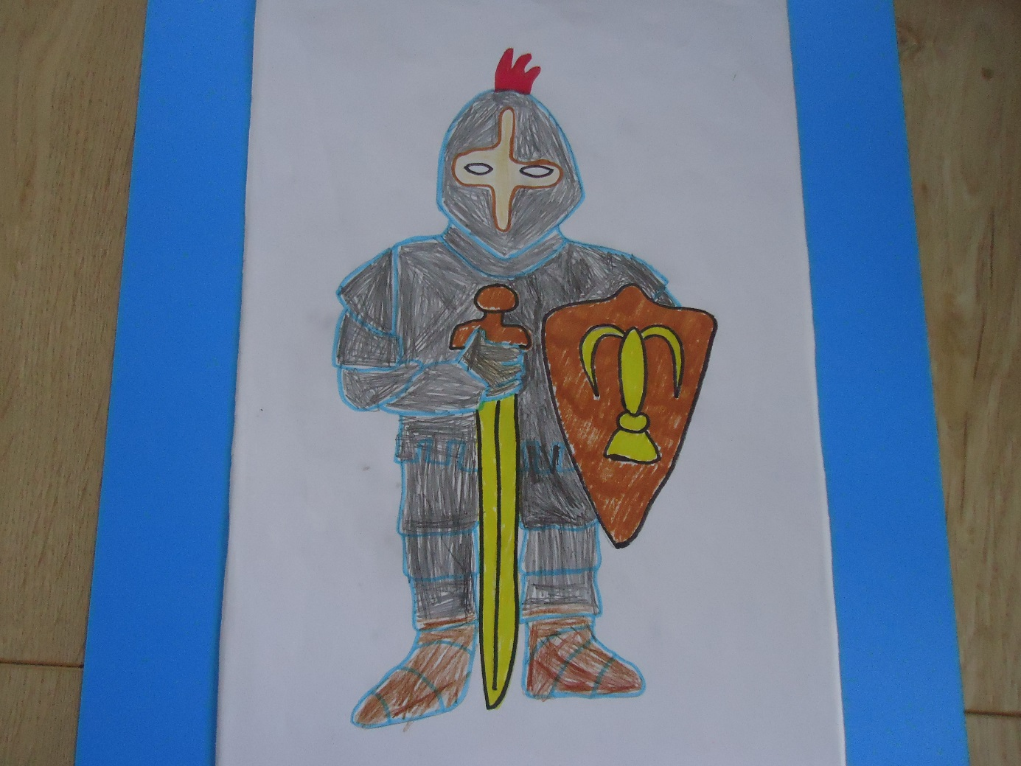
Opracowanie i zdjęcie: Agnieszka Drąg
Bibliografia:
„Języczkowe przygody i inne bajeczki logopedyczne” A.Tońska-Mrowiec

